Schnelle Kabelverschraubung zur Mehrfachdurchführung
Variables Multitalent für geschirmte Kabel

Die zur KAISER GROUP gehörenden AGRO AG bietet mit Progress easyCONNECT Multi eine variable, montagefreundliche Lösung, um geschirmte Kabel auch unterschiedlicher Querschnitte durch nur eine Verschraubung mit sicherem Schirmabgriff einfach und schnell in Gehäuse einzuführen. Das mit wenigen Handgriffen montierte Verbindungssystem eignet sich für Kabel verschiedener Durchmesser mit unterbrochenem oder partiell freigelegtem, weitergeführtem Schirmgeflecht. Dabei bleiben die Kabel während des Montageprozesses dreh-, schieb- und demontierbar. Die aus vernickeltem Messing gefertigten Verschraubungen sind mit Standardbohrungen sowie auf Anfrage auch mit kundenspezifisch konfigurierten Dichteinsätzen erhältlich. Eine das Schirmgeflecht schonende Kontaktfeder aus Edelstahl 1.4310 sorgt für kraftvolle Klemmung und gewährleistet hervorragende Ableitwerte. Das easyCONNECT-Multi-System verfügt über eine Zugentlastung gemäß DIN EN 62444 Ausführung A und ist in der Standardversion für einen Temperaturbereich von -60 °C bis +100 °C geeignet. Bei Verwendung von FPM-Dichteinsätzen vergrößert sich der Temperaturbereich auf -40 °C bis +200 °C.

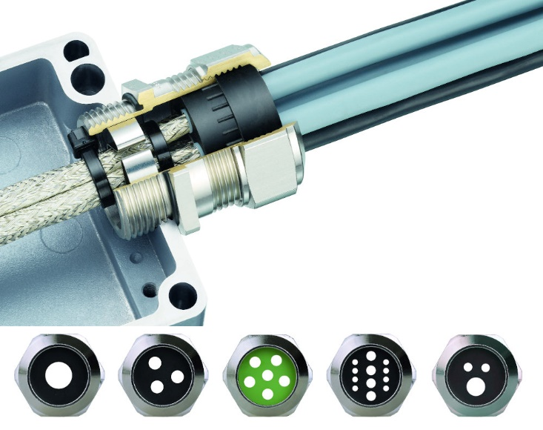
Bild: Variable Kabelverschraubung für die gemeinsame Durchführung geschirmter Kabel auch unterschiedlicher Querschnitte
(Foto: Kaiser GmbH & Co. KG)

KAISER Elektroinstallations-Systeme
Unterputz . Hohlwand . Betonbau . Einbaugehäuse . Erdung . Kabelverschraubungen . Werkzeuge . Energieeffizienz . Brandschutz . Schallschutz . Strahlenschutz . Bauen . Steckbare Installation. Connectivity

Bilder: | easyconnect_multi_2000px.jpg | Zeichen: | 1.138
Dateiname: | 202207003_pm_easyconnect_multi.docx | Datum: | 10.08.2022
Unternehmensprofile
Die KAISER GmbH & Co. KG mit Sitz in Schalksmühle (NRW) produziert und vertreibt über 4.000 Produkte und Systeme für die Elektroinstallation in den Bereichen Unterputz, Hohlwand, Betonbau und Kabelverschraubung. Als innovativer Systemanbieter beliefert das 1904 gegründete Familienunternehmen das Elektrohandwerk und die Industrie auch mit praxisgerechten Lösungen für spezielle Bauanforderungen wie den Brand-, Schall- und Strahlenschutz, das Bauen im Bestand und die Energieeffizienz. Das Unternehmen ist Teil der KAISER GROUP, der als weitere Marken die schweizerische AGRO AG sowie die belgische HELIA N.V. und die ATTEMA B.V. (Niederlande) angehören.

Die schweizerische AGRO AG entwickelt und produziert seit 1953 hochwertige Lösungen für das Kabelmanagement und die Elektroinstallation. Das Unternehmen gehört mit seinen zahlreichen Innovationen und Patenten zu den Pionieren auf dem Gebiet der Kabelverschraubung. Mit einem Produktsortiment von mehr als 7.000 Artikeln sowie werkseigenem zertifizierten Prüflabor werden die Anforderungen der Branche in Industrie und Handwerk umfassend abgedeckt. AGRO verfügt über ein dichtes Netz fachkundiger Distributoren in weltweit 40 Ländern und unterhält in Shanghai eine eigene Niederlassung für den chinesischen Markt. Das in Hunzenschwil, Kanton Aargau, ansässige Unternehmen beschäftigt rund 120 Mitarbeitende und ist seit 2002 Teil der KAISER GROUP, der als weitere Marken die KAISER GmbH & Co. KG sowie die belgische HELIA N.V. und die ATTEMA B.V. (Niederlande) angehören.

Weitere Informationen:  KAISER GmbH & Co. KG  Ramsloh 4  58579 Schalksmühle  Tel.: +49(0)23 55 / 8 09-0  Fax: +49(0)23 55 / 8 09-21  E-Mail: info@kaiser-elektro.de  Internet: www.kaiser-elektro.de | gii die Presse-Agentur GmbH  Immanuelkirchstr. 12  10405 Berlin  Tel.: +49(0)30 / 53 89 65-0  Fax: +49(0)30 / 53 89 65-29  E-Mail: info@gii.de  Internet: www.gii.de

